
2020—2021学年度第一学期
高二级化学选科期中考试试卷
本试卷分选择题和非选择题两部分，共6页，满分为100分。考试用时75分钟。
注意事项：1、答卷前，考生务必用黑色字迹的钢笔或签字笔将自己的姓名和学号填写在答题卡相应的位置上，用2B铅笔将自己的学号填涂在答题卡上。
2、选择题每小题选出答案后，有2B铅笔把答题卡上对应题目的答案标号涂黑；如需改动，用橡皮擦干净后，再选涂其他答案；不能答在试卷上。
3、非选择题必须用黑色字迹的钢笔或签字笔在答卷纸上作答，答案必须写在答卷纸各题目指定区域内的相应位置上，超出指定区域的答案无效；如需改动，先划掉原来的答案，然后再写上新的答案；不准使用铅笔和涂改液。不按以上要求作答的答案无效。
4、考生必须保持答题卡的整洁和平整。
可能用到的相对原子质量：C-12 H-1 O-16
一、选择题(本题包括16小题，每小题3分，共48分)
1．对放热反应：A＋B===C＋D，以下说法一定正确的是(E_{A}、E_{B}、E_{C}、E_{D}分别表示物质A、B、C、D所具有的能量) ( )
A．E_{A}>E_{B} B．E_{A}>E_{B}＋E_{C} C．E_{A}＋E_{B}>E_{C}＋E_{D} D．E_{A}＋E_{B}<E_{C}＋E_{D}
2．下列设备工作时，将化学能转化为热能的是( )
A | B | C | D
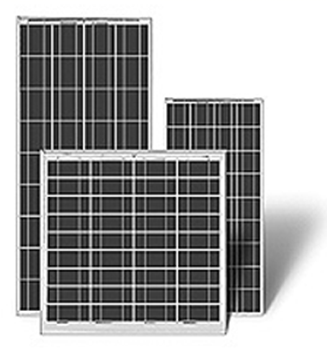 | 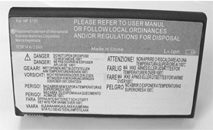 | 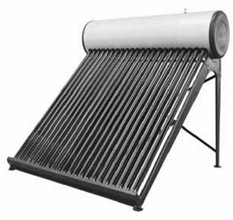 | 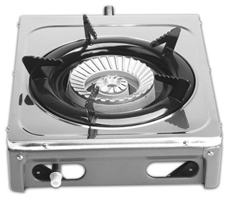
硅太阳能电池 | 锂离子电池 | 太阳能集热器 | 燃气灶
3．根据热化学方程式S(s)＋O₂(g)===SO₂(g) ΔH＝－297.23 kJ·mol^{－1}，分析下列说法正确的是( )
A．S(g)＋O₂(g)===SO₂(g) |ΔH|＝297.23 kJ·mol^{－1}
B．S(g)＋O₂(g)===SO₂(g) |ΔH|<297.23 kJ·mol^{－1}
C．1 mol SO₂(g)所具有的能量大于1 mol S(s)与1 mol O₂(g)所具有的能量之和
D．1 mol SO₂(g)所具有的能量小于1 mol S(s)与1 mol O₂(g)所具有的能量之和
4．下列变化为吸热的化学反应的是( )
A．S(g)===S(s) ΔH＜0
B．2HI(g)===H₂(g)＋I₂(g) ΔH＝＋14.9 kJ/mol
- 断裂化学键时共吸收能量436 kJ的化学反应
D．燃烧反应
5．下列关于反应热的说法正确的是( )
A．当ΔH为“－”时，表示该反应为吸热反应
B．已知C(s)＋O₂(g)===CO(g)的反应热为－110.5 kJ·mol^{－1}，说明碳的燃烧热为110.5 kJ·mol^{－1}
C．反应热的大小与反应物所具有的能量和生成物所具有的能量无关
D．化学反应的反应热只与反应体系的始态和终态有关，而与反应的途径无关
6．已知2H₂(g)＋O₂(g)===2H₂O(l) ΔH＝－571.6 kJ·mol^{－1}；
CO(g)＋O₂(g)===CO₂(g) ΔH＝－282.9 kJ·mol^{－1}。某H₂和CO的混合气体完全燃烧时放出113.74 kJ热量，同时生成3.6 g液态水，则原混合气体中H₂和CO的物质的量之比为( )
A．2∶1 B．1∶2 C．1∶1 D．2∶3
- 已知：①CH₃OH(g)＋O₂(g)===CO₂(g)＋2H₂(g) ΔH₁＝－192.9 kJ·mol^{－1}，
②H₂(g)＋O₂(g)=== H₂O(l) ΔH₂＝－285.8 kJ·mol^{－1}，
则CH₃OH(g)＋O₂(g)===CO₂(g)＋2H₂O(l)的ΔH为( )
A.＋478.7 kJ·mol^{－1} B．－764.5 kJ·mol^{－1}
C．－478.7 kJ·mol^{－1} D．＋764.5 kJ·mol^{－1}
8．已知反应： ①101 kPa时，2C(s)＋O₂(g)===2CO(g) ΔH＝－221 kJ/mol；
②稀溶液中，H＋(aq)＋OH－(aq)===H₂O(l) ΔH＝－57.3 kJ/mol。下列结论正确的是( )
- 稀硫酸与稀NaOH溶液的中和热为57.3 kJ/mol
B．①的反应热为221 kJ/mol
C．稀硫酸与稀NaOH溶液反应的中和热为－57.3 kJ/mol
D．稀醋酸与稀NaOH溶液反应生成1 mol水，放出57.3 kJ热量
9．在48g碳不完全燃烧所得气体中，CO、CO₂均占1/2体积，
且C(s)＋O₂(g)===CO(g) ΔH＝－110.5 kJ·mol^{－1}；
CO(g)＋O₂(g)===CO₂(g) ΔH＝－283 kJ·mol^{－1}。与这些碳完全燃烧相比，损失的热量是( )
A．172.5 kJ B．1 149 kJ C．283 kJ D．566 kJ
10．用50 mL 0.50 mL·L^{－1}盐酸和50 mL 0.55 mol·L^{－1} NaOH溶液反应，实验中测得起始温度为20.1 ℃，终止温度为23.4 ℃，反应后溶液的比热容为4.18 J/(g·℃)，盐酸和NaOH溶液的密度都近似认为是1 g·cm^{－3}，则中和反应生成1 mol水时放热( )
A．55.2 kJ B．391 kJ C．336 kJ D．1.39 kJ
11．用CH₄催化还原NO_{x}，可以消除氮氧化物的污染。例如：
①CH₄(g)＋4NO₂(g)===4NO(g)＋CO₂(g)＋2H₂O(g) ΔH＝－574 kJ/mol
②CH₄(g)＋4NO(g)===2N₂(g)＋CO₂(g)＋2H₂O(g) ΔH＝－1 160 kJ/mol
下列说法不正确的是( )
A．若用标准状况下4.48 L CH₄还原NO₂生成N₂和水蒸气，放出的热量为173.4 kJ
B．由反应①可推知：CH₄(g)＋4NO₂(g)===4NO(g)＋CO₂(g)＋2H₂O(l) ΔH<－574 kJ/mol
C．反应①②转移的电子数相同
D．反应②中当4.48 L CH₄反应完全时转移的电子总数为1.60 mol
12. 在测定中和热的实验中，下列说法正确的是( )
A．使用环形玻璃搅拌棒是为了加大反应速率，减小实验误差
B．为了准确测定反应混合溶液的温度，实验中温度计水银球应与小烧杯底部接触
C．用0.5 mol·L^{－1} NaOH溶液分别与0.5 mol·L^{－1}的盐酸、醋酸溶液反应，如所取的溶液体积相等，则测得的中和热数值相同
D．在测定中和热实验中需要使用的仪器有：天平、量筒、烧杯、滴定管、温度计
13. 下列说法中正确的是( )
A．在相同条件下，将等量的硫蒸气和硫固体分别完全燃烧，后者放出热量多
B．由“C(s，石墨)===C(s，金刚石) ΔH＝＋1.9 kJ·mol^{－1}”可知，金刚石比石墨稳定
C．在稀溶液中：H＋(aq)＋OH－(aq)===H₂O(l) ΔH＝－57.3 kJ·mol^{－1}，若将含0.5 mol H₂SO₄的浓硫酸与含1 mol NaOH的溶液混合，放出热量大于57.3 kJ
D．在101 kPa时，2 g H₂完全燃烧生成液态水，放出285.8 kJ热量，氢气燃烧的热化学方程式表示为2H₂(g)＋O₂(g)===2H₂O(l) ΔH＝－285.8 kJ·mol^{－1}
14. 含有11.2 g KOH的稀溶液与1 L 0.1 mol/L的H₂SO₄溶液反应，放出11.46 kJ的热量，表示该反应中和热的化学方程式为( )
A．KOH(aq)＋H₂SO₄(aq)===K₂SO₄(aq)＋H₂O(l) ΔH＝－11.46 kJ/mol
B．2KOH(aq)＋H₂SO₄(aq)===K₂SO₄(aq)＋2H₂O(l) ΔH＝－11.46 kJ/mol
C．2KOH(aq)＋H₂SO₄(aq)===K₂SO₄(aq)＋2H₂O(l) ΔH＝－114.6 kJ/mol
D．KOH(aq)＋H₂SO₄(aq)===K₂SO₄(aq)＋H₂O(l) ΔH＝－57.3 kJ/mol
15. 在进行中和热的测定中，下列操作错误的是( )
A．反应前酸、碱溶液的温度要相同
B．测量溶液的温度计要一直插在溶液中
C．为了使反应均匀进行，可以向酸(碱)中分次加入碱(酸)
D．为了使反应更完全，可以使酸或碱适当过量
16. 下列关于化学反应速率的说法，正确的是( )
A．化学反应速率是指一定时间内任何一种反应物物质的量的减少或任何一种生成物物质的量的增加
B．化学反应速率为0.8 mol·L^{－1}·s^{－1}是指1秒钟时某物质的浓度为0.8 mol·L^{－1}
C．根据化学反应速率的大小可以知道化学反应进行的快慢
D．对于任何化学反应来说，反应速率越大，反应现象就越明显

二、非选择题(本题包括4小题，共52分)
17.（12分）请你写出298 K、101 kPa时，下列反应的热化学方程式。
(1)1 mol C与1 mol水蒸气反应生成1 mol CO和1 mol H₂，吸热131.5 kJ：___________________。
(2)用CO(g)还原1 mol Fe₂O₃(s)，放热24.8 kJ：_______________________________________。
(3)1 mol HgO(s)分解生成液态汞和氧气时，吸热90.7 kJ：______________________________。
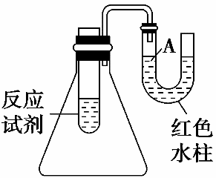
18.（12分）右图是一个简易测量物质反应是吸热还是放热的实验装置，利用此装置可以很方便地测得某反应是放热反应还是吸热反应。请根据装置回答下列问题：
(1)将铝片加入小试管内，然后注入足量稀盐酸，有关反应的离子方程式是______________________________________，
小试管中观察到的现象是______________________________________。
(2)U形导管中液面A________(填“上升”或“下降”)，原因是___________________________，
说明此反应是________(填“吸热”或“放热”)反应。
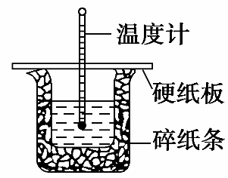
19.（16分） 50 mL 0.50 mol·L^{－1}盐酸与50 mL 0.55 mol·L^{－1} NaOH溶液在图示的装置中进行中和反应。通过测定反应过程中的热量可计算中和热。回答下列问题：
(1)从实验装置上看，图中尚缺少的一种玻璃用品是________________。
(2)烧杯间填满碎纸条的作用是___________________________________。
(3)大烧杯上如不盖硬纸板，求得的中和热数值____(填“偏大”、“偏小”或“无影响”)。
(4)实验中改用60 mL 0.50 mol·L^{－1}盐酸跟50 mL 0.55 mol·L^{－1} NaOH溶液进行反应，与上述实验相比，所放出的热量________(填“相等”或“不相等”)，所求中和热________(填“相等”或“不相等”)，简述理由：______________________________________________。
(5)用相同浓度和体积的氨水代替NaOH溶液进行上述实验，测得的中和热的数值会_____________；用50 mL 0.50 mol·L^{－1} CH₃COOH溶液(已知CH₃COOH电离时吸热)进行上述实验，测得的中和热的数值会________。(均填“偏大”、“偏小”或“无影响”)
(6)平行地做一次这样的实验需要测定________次温度。
20．(12分)(1)1840年前后，瑞士科学家盖斯指出，一个化学反应的热效应，仅与反应物的最初状态及生成物的最终状态有关，而与中间步骤无关，这就是著名的“盖斯定律”。现已知：在101 kPa下，CH₄(g)、H₂(g)、C(s)的燃烧热分别为890.31 kJ/mol、285.83 kJ/mol和393.5 kJ/mol，则反应C(s)＋2H₂(g)===CH₄(g)的反应热ΔH＝________，根据以上信息，你认为“盖斯定律”在我们确定一些化学反应的反应热时有何重要意义：_____________________ 。
(2)已知： 2H₂(g)＋O₂(g)===2H₂O(g) ΔH₁
2H₂(g)＋O₂(g)===2H₂O(l) ΔH₂
2CO(g)＋O₂(g)===2CO₂(g) ΔH₃
①1 mol液态水转化为气态水的焓变ΔH为_______________________________________
②CO和H₂分别燃烧生成CO₂(g)和H₂O(g)，欲得到相同热量，所需CO和H₂的体积比是________。

2020-2021学年度第一学期高二选修化学期中考试答案
一、选择题(本题包括16小题，每小题3分，共48分)
题号 | 1 | 2 | 3 | 4 | 5 | 6 | 7 | 8
答案 | C | D | D | B | D | C | B | A
题号 | 9 | 10 | 11 | 12 | 13 | 14 | 15 | 16
答案 | D | A | D | A | C | D | C | C

二、非选择题(本题包括4小题，共52分)
17（12分）.答案：(1)C(s)＋H₂O(g)===CO(g)＋H₂(g) ΔH＝＋131.5 kJ/mol（4分）
(2)3CO(g)＋Fe₂O₃(s)===3CO₂(g)＋2Fe(s) ΔH＝－24.8 kJ/mol （4分）
(3)HgO(s)===Hg(l)＋1/2O₂(g) ΔH＝＋90.7 kJ/mol （4分）
18.（12分） 答案：(1)2Al＋6H＋===2Al^{3＋}＋3H₂↑ （3分）铝片上有大量气泡生成，铝片逐渐溶解（3分）
(2)下降（2分） 铝片与稀盐酸反应时放出热量，使锥形瓶内温度升高，气体压强增大（2分） 放热（2分）
19（16分）.[答案] (1)环形玻璃搅拌棒 （2分） (2)减少实验过程中的热量损失（2分）
(3)偏小（2分）
(4)不相等（2分） 相等（2分） 因为中和热是指稀强酸与稀强碱发生中和反应生成1 mol H₂O所放出的热量，与酸碱的用量无关（2分）
(5)偏小 （1分） 偏小 （1分） (6)3（2分）
20（12分）. 答案：(1)－74.85 kJ/mol（3分） 对于一些很难用实验方法直接测定热量变化的化学反应的反应热可以用“盖斯定律”间接测定 （3分）
(2)① （3分） ②（3分）

